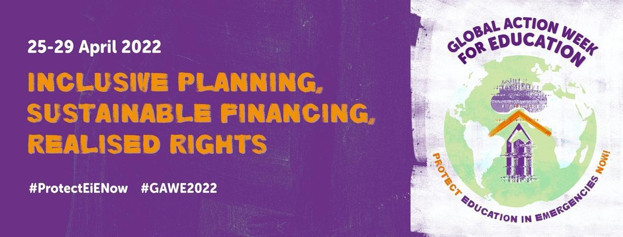

Por favor, veja neste kit de ferramentas as sugestões de postagens para mídias sociais a serem utilizadas durante a #SAGE2022 alinhadas com as atividades que estão sendo realizadas pelo movimento da CGE.

DIA | TEXTO | VISUAL  (Link para fotografia, filme)
Postagens de contagem regressiva  (durante a semana antes da SAGE) | A Semana de Ação Global pela Educação está de volta! É hora de agir para a #Educação em Emergências! #SAGE2022. Siga a #GAWE2022 na próxima semana e #Protejamos a Educação em Emergências Já! https://bit.ly/3vNmVFx | 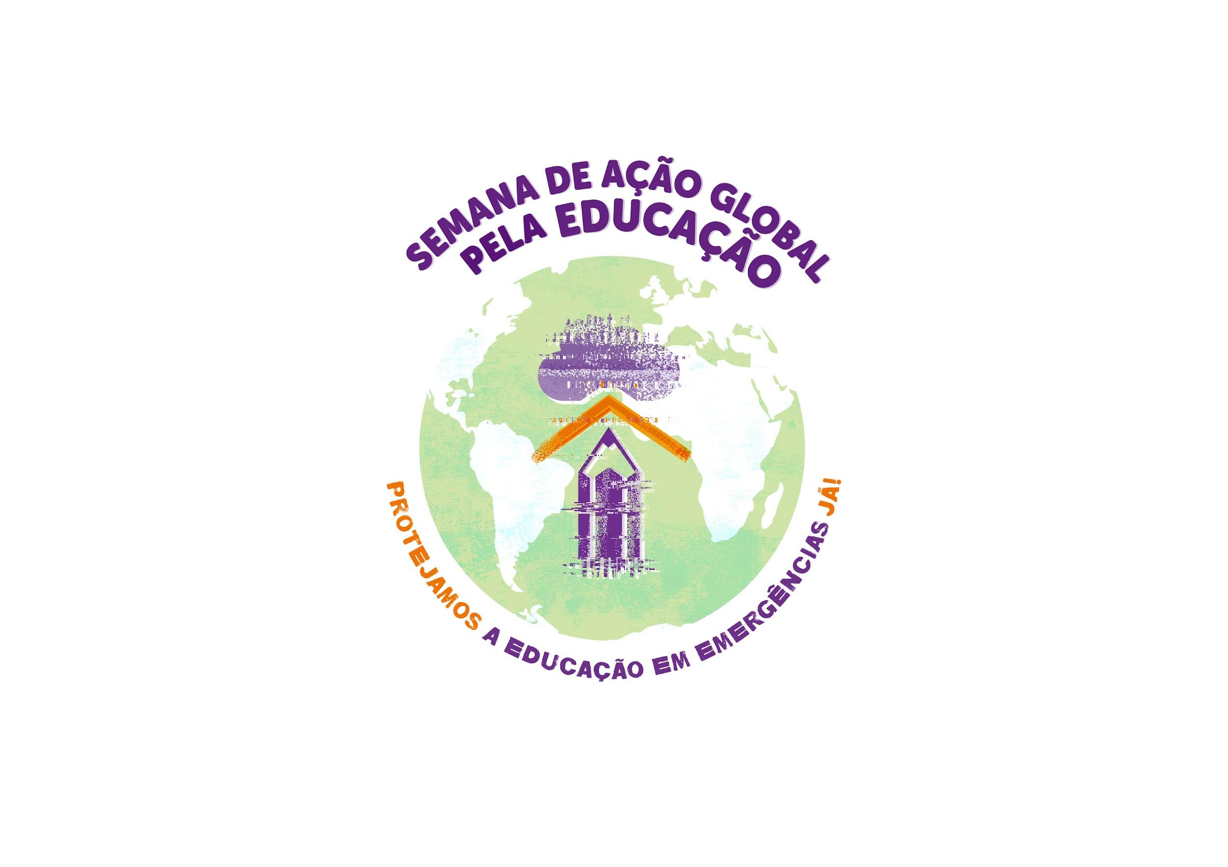  Contagem regressiva 10
16 de abril | Precisamos da força da Semana de Ação Global pela Educação para dizer aos líderes mundiais que é hora de que Protejamos a #Educação em Emergências Já! Siga #GAWE2022 na próxima semana e junte-se ao movimento!! #ProtectEiENow | Contagem regressiva 9
17 de abril | A Semana de Ação Global pela Educação deste ano é uma oportunidade para nos unirmos e exigir ações urgentes para a educação em situações de emergência. Siga #GAWE2022 na próxima semana e descubra como governos, doadores e a sociedade civil podem conseguir que Protejamos a #Educação em Emergências Já! #ProtectEiENow | Contagem regressiva 8
18 de abril | Junte-se a @ArabCampaignEdu  na segunda-feira 25 de abril para o “Evento de lançamento da ACEA para #GAWE2022: Diálogo de Política Regional sobre Educação em Situações de Emergência na Região Árabe.”  📅 25 de abril ⏰ 15:00 CET  > Confirme: https://bit.ly/3DlOHur  #SAGE2022 #Protejamos a Educação em Emergências Já! | Contagem regressiva 7  OU  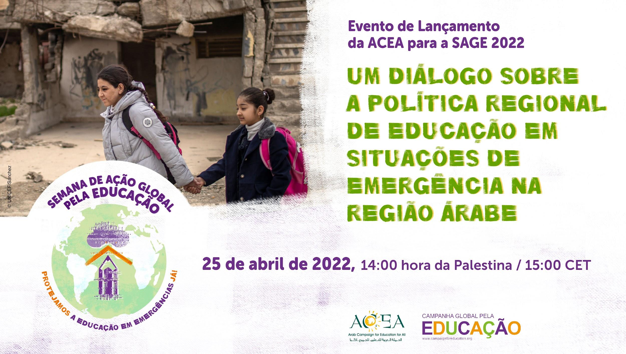
19 de abril | Junte-se a @redclade na terça-feira, 26 de abril para a Educação em contextos de emergência na América Latina e no Caribe: Gênero, dívida e digitalização  📅 26 de abril ⏰ 10:00 EST/ 11:00 hora do Brasil/ 16:00 CET 🔗https://bit.ly/GAWECLADE  #GAWE2022 #ProtectEiENow | Contagem regressiva 6  OU  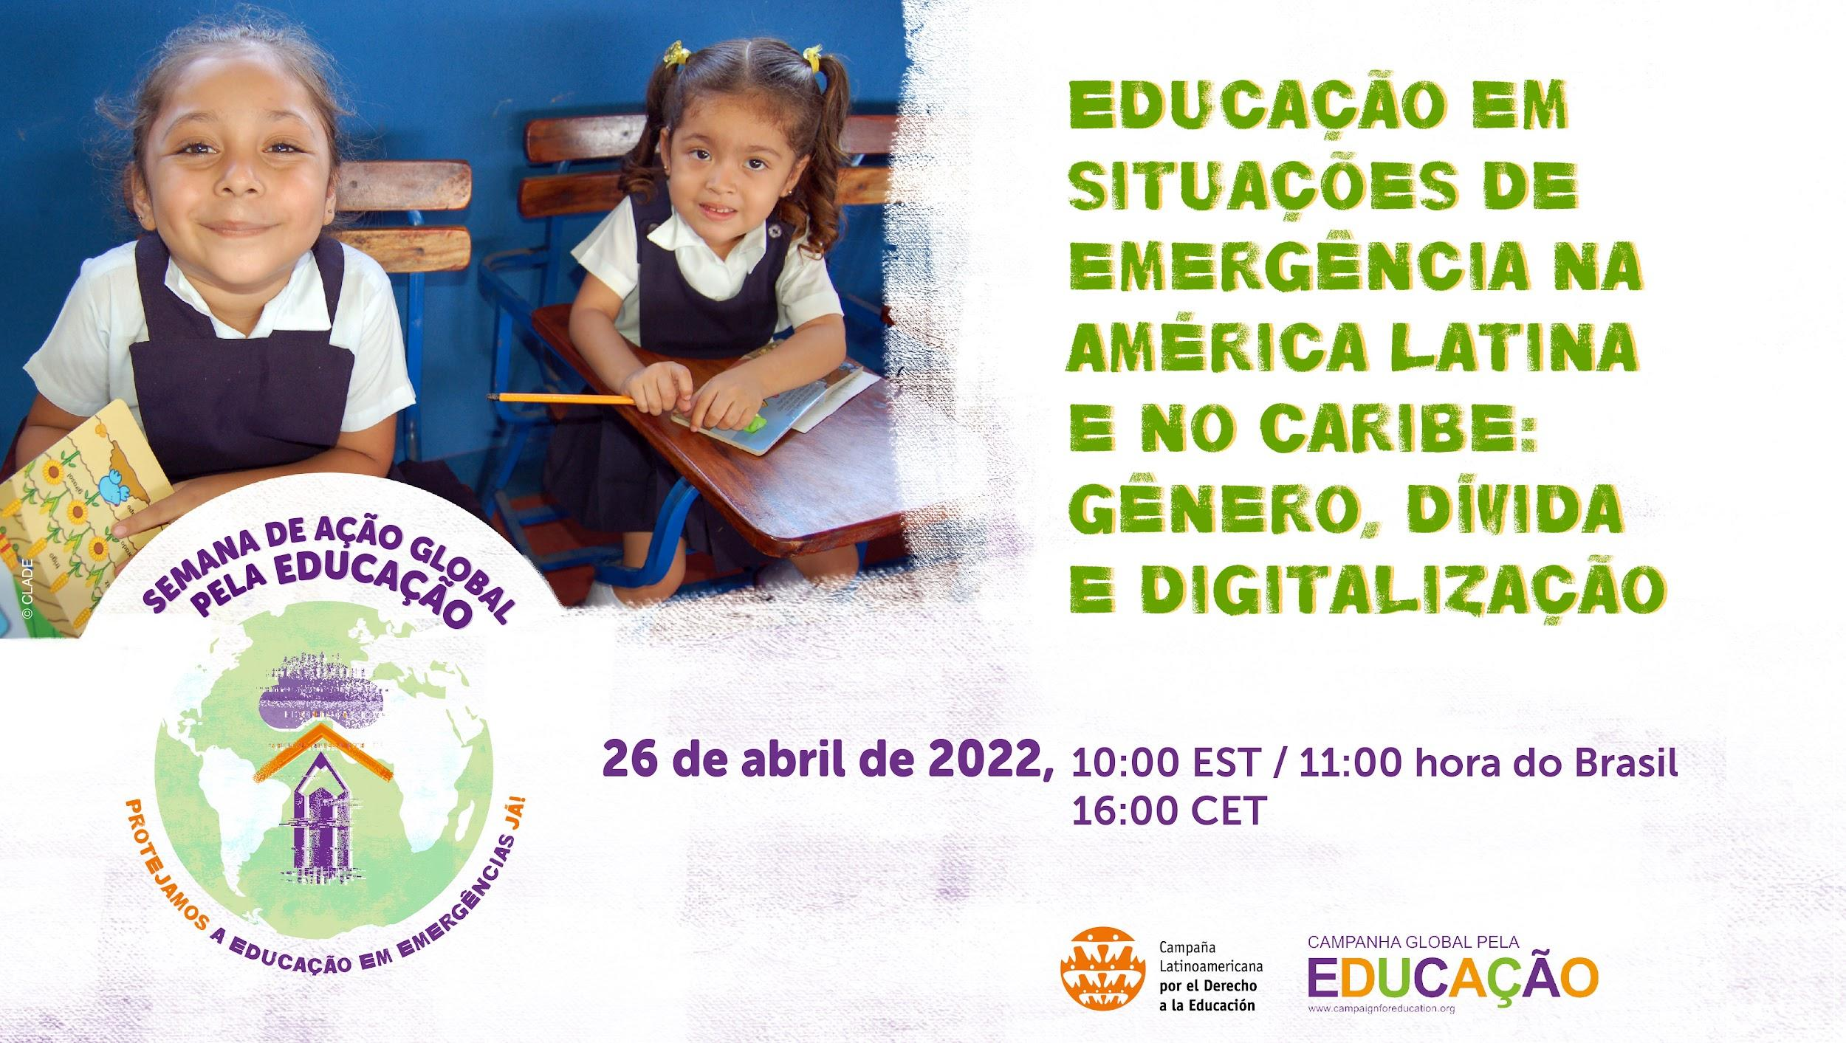
20 de abril | 📣 Sintonize no dia 📅 27 de abril ⏰ 13:00 hora de Manila/ 7:00 CET  para o evento da @ASPBAE 'Protejamos a Educação em Emergências Já!: Um Diálogo Regional da Ásia Pacífico.'  🔗https://bit.ly/aspbaegawe  #GAWE2022 #ProtectEiENow | Contagem regressiva 5  OU  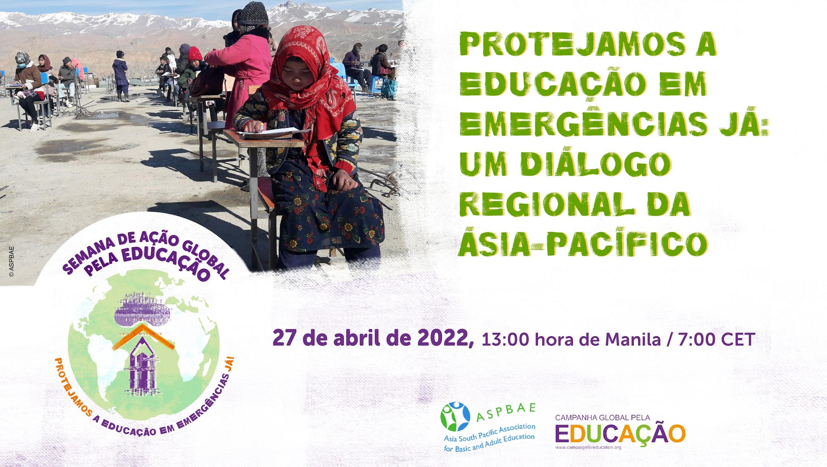
21 de abril | 📣 Registre-se agora para "Protejamos a Educação em Emergências Já!: Um Diálogo de Política Regional sobre Educação em Situações de Emergência na África” organizado por @AncefaRegional para #SAGE2022  📅 28 de abril  ⏰ 8:00 EST/ 12.00 GMT / 14:00 CET  🔗https://bit.ly/GAWEANCEFA  #GAWE2022 #ProtectEiENow | Contagem regressiva 4  OU  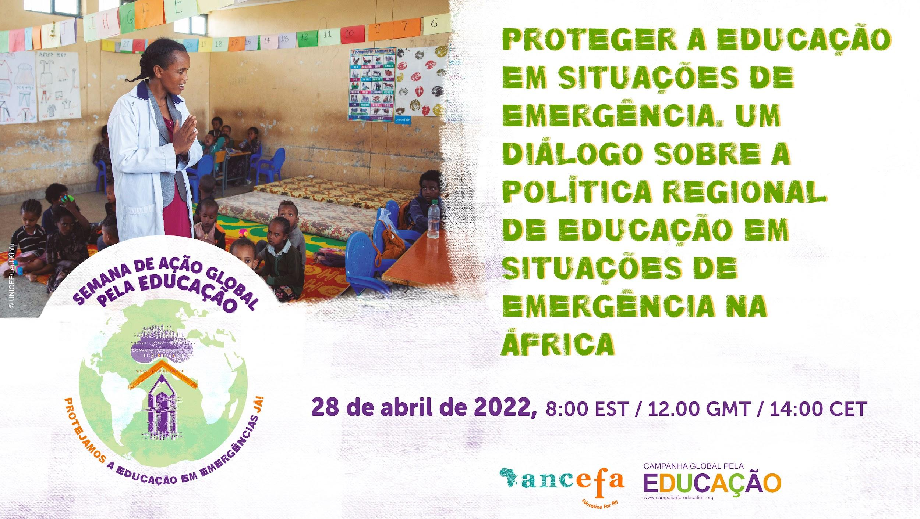
22 de abril | INSCREVA-SE agora no evento de culminação global da #SAGE2022: Acesso equitativo à aprendizagem em situações de deslocamento: Tomando medidas contra a discriminação e a marginalização  📅 29 de abril  ⏰ 8:00 EST / 14:00 CET  🔗https://bit.ly/GAWEGLOBAL  #GAWE2022 #ProtectEiENow | Contagem regressiva 3  OU  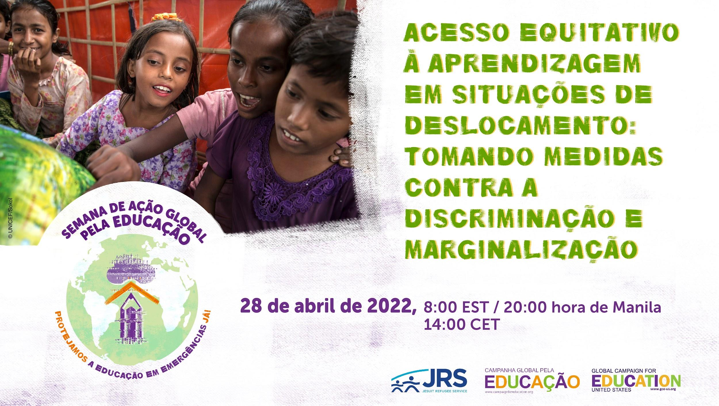
23 de abril | 📚✏️ 2 dias para a Semana de Ação Global pela Educação! Siga #GAWE2022 na próxima semana para ouvir sobre o incrível trabalho em andamento em todo o mundo para que #Protejamos a Educação em Emergências Já! @AncefaRegional @ArabCampaignEdu @ASPBAE @redclade @EduCannotWait  #ProtectEiENow | Contagem regressiva 2
24 de abril | A Semana de Ação Global pela Educação começa amanhã! Junte-se ao movimento global e exija ação urgente para #a educação em situações de emergência agora! #GAWE2022 #ProtectEiENow | Contagem regressiva 1
segunda-feira, 25 de abril | 📚✏️ É a Semana de Ação Global pela Educação! Siga-nos durante toda a semana para ouvir sobre o incrível trabalho em andamento ao redor do mundo para que #Protejamos a Educação em Emergências Já! #SAGE2022 @AncefaRegional @ArabCampaignEdu @ASPBAE @redclade #GAWE2022 #ProtectEiENow
Hoje a #GAWE2022 se concentra no impacto dos conflitos sobre o direito à educação na região árabe. Junte-se ao evento de lançamento da @ArabCampaignEdu: Diálogo de Política Regional sobre Educação em Situações de Emergência na Região Árabe.'
📅 25 de abril ⏰ 15:00 CET
🔗 https://bit.ly/3DlOHur
#ProtectEiENow #GAWE2022
 | A instabilidade política e os conflitos estão mantendo 16 milhões de crianças fora da escola na região árabe. Junto com  @ArabCampaignEdu apelamos ao  @arableague_gs, @G7 @WorldBank  @IFC_org e agências @UN para tomar todas as medidas para garantir sua matrícula na escola primária obrigatoriamente #GAWE2022 #ProtectEiENow | 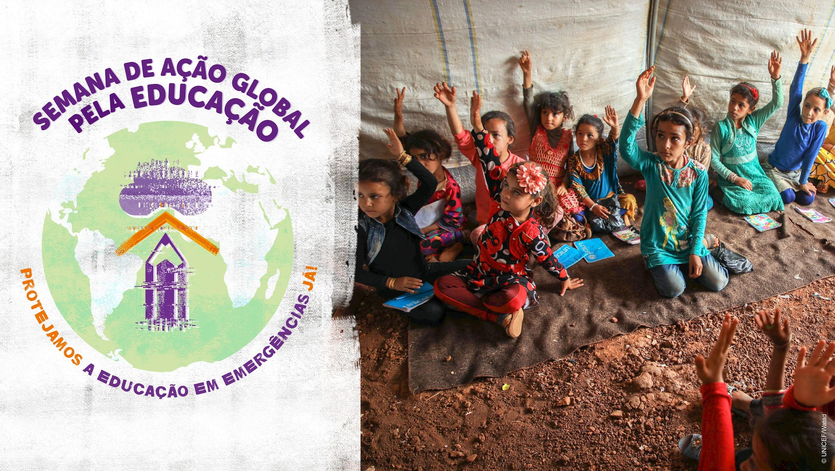
 | Junto com @ArabCampaignEdu apelamos ao  @arableague_gs @G7 @WorldBank  @IFC_org e agências @UN para que  #Protejamos a Educação em Emergências Já! & fornecemos o financiamento para restaurar e reconstruir +2.500 escolas em #Iêmen, cerca de 489 escolas na #Líbia, e centenas de escolas na #Síria e na faixa de #Gaza.  #GAWE2022 #ProtectEiENow | 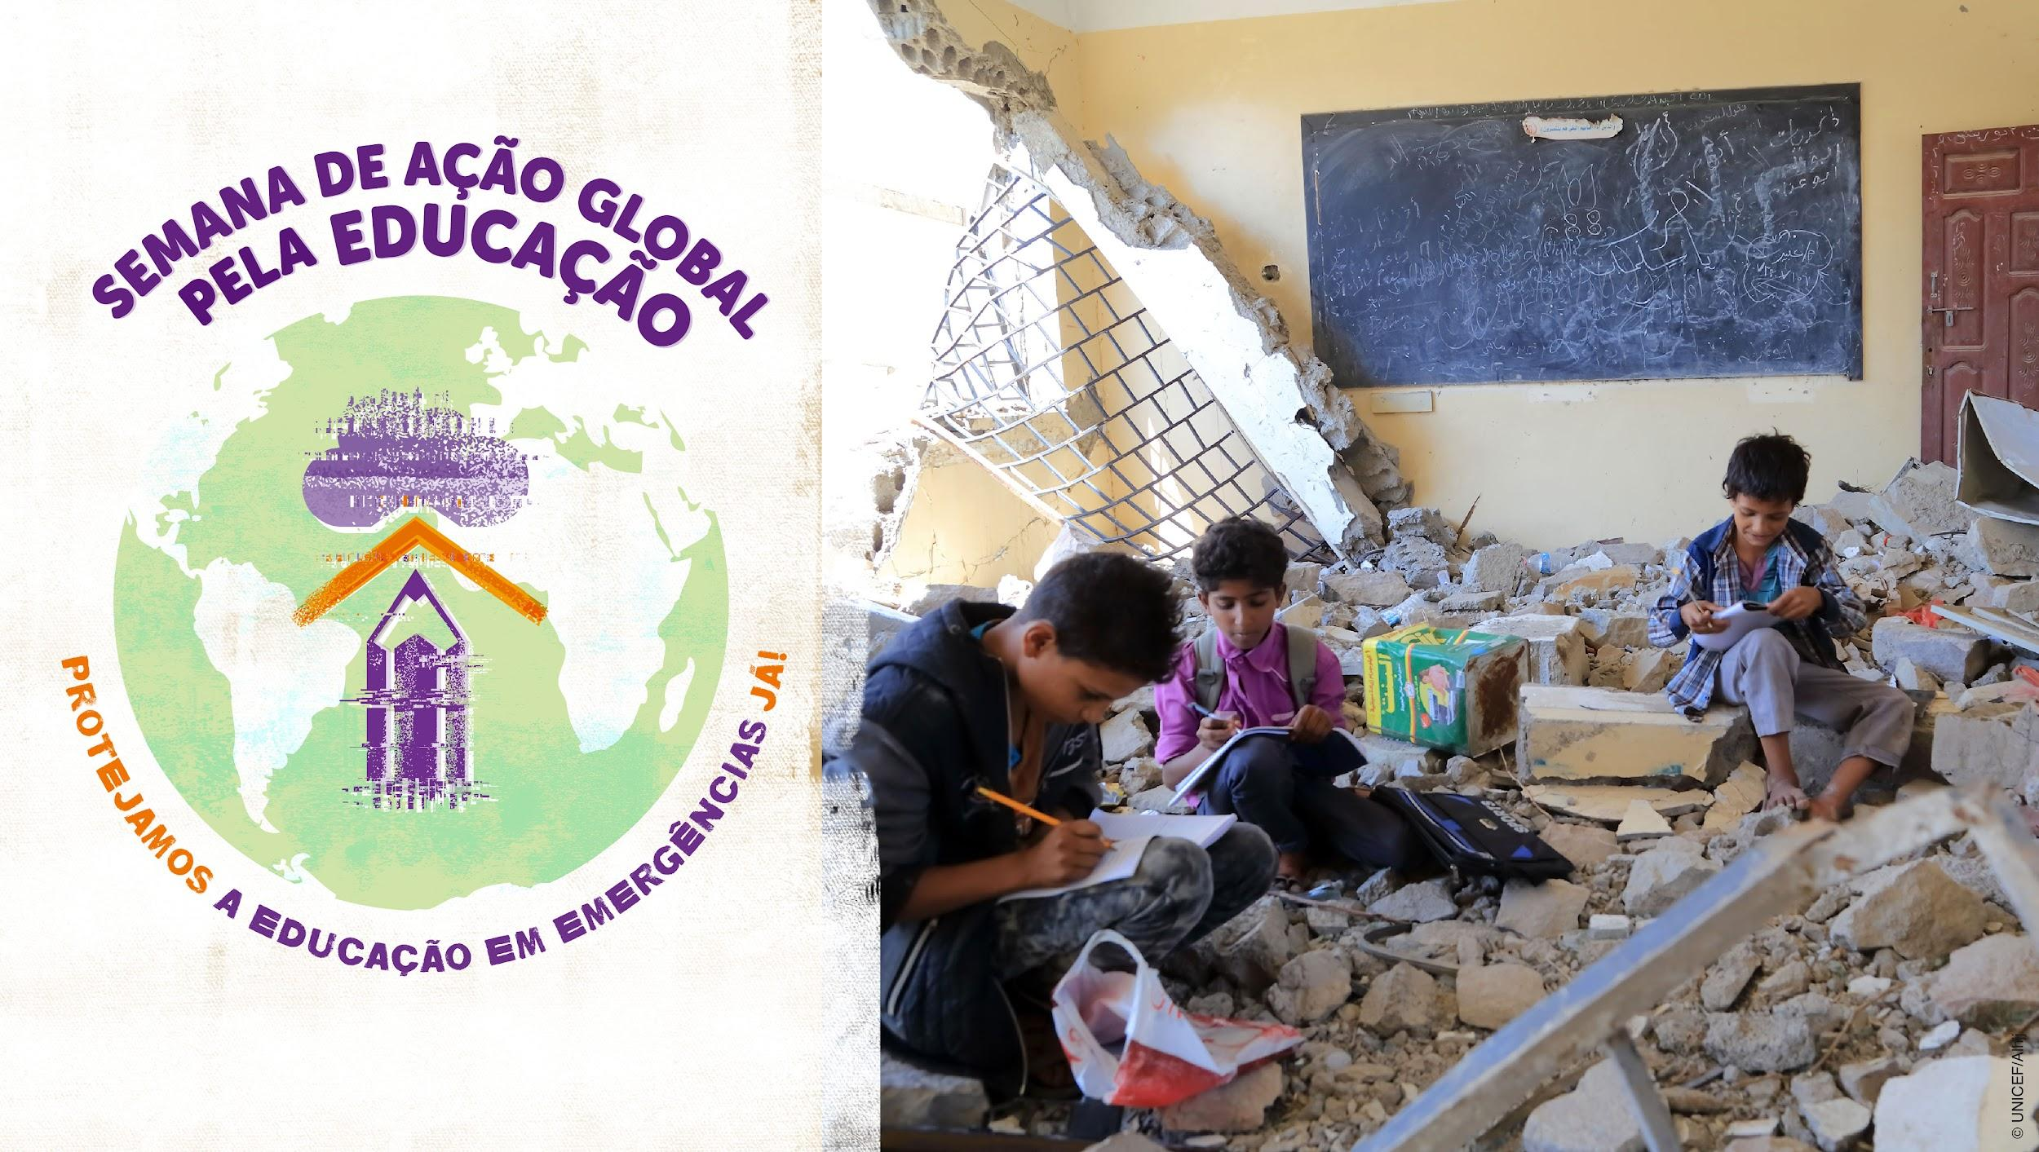
 | Short text:  Governos na região árabe & @arableague_gs devem ajudar para que  Protejamos a #Educação em Emergências Já! fornecendo infraestrutura e tecnologia apropriadas para os alunos, apoio psicossocial e capacitação para o pessoal educativo e envolvendo as comunidades locais no planejamento educacional e no desenvolvimento curricular.  #GAWE2022 #ProtectEiENow  Short text:  Os governos da região Árabe devem aderir às normas mínimas para  #educação em tempos de crise e ajudar para que  #Protejamos a Educação em Emergências Já!  fornecendo infraestrutura e tecnologia apropriadas para os alunos, apoio psicossocial e capacitação para o pessoal educativo e envolvendo as comunidades locais no planejamento educacional e no desenvolvimento curricular. | 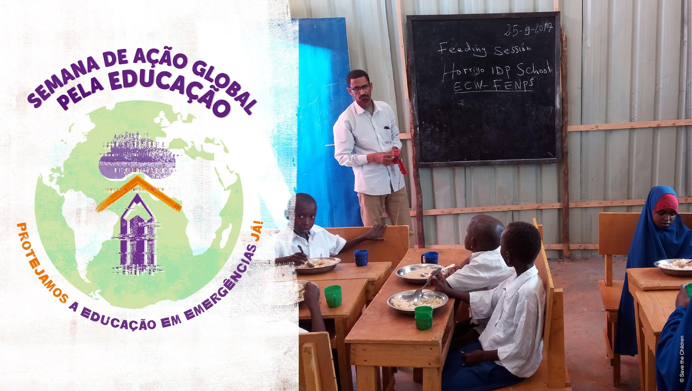
terça-feira, 26 de abril | Hoje a #GAWE2022 se concentra na América Latina e no Caribe e a @redclade está organizando um evento para discutir ‘Educação em contextos de emergência na América Latina e no Caribe: Gênero, dívida e digitalização' Sintonize!  📅 26 de abril ⏰ 10:00 EST/ 16:00 CET  🔗https://bit.ly/GAWECLADE  #ProtectEiENow
 | A educação inclusiva e sensível ao gênero é essencial em contextos de emergência é fundamental para a superação das desigualdades sociais. #GAWE2022 #ProtectEiENow @redclade | 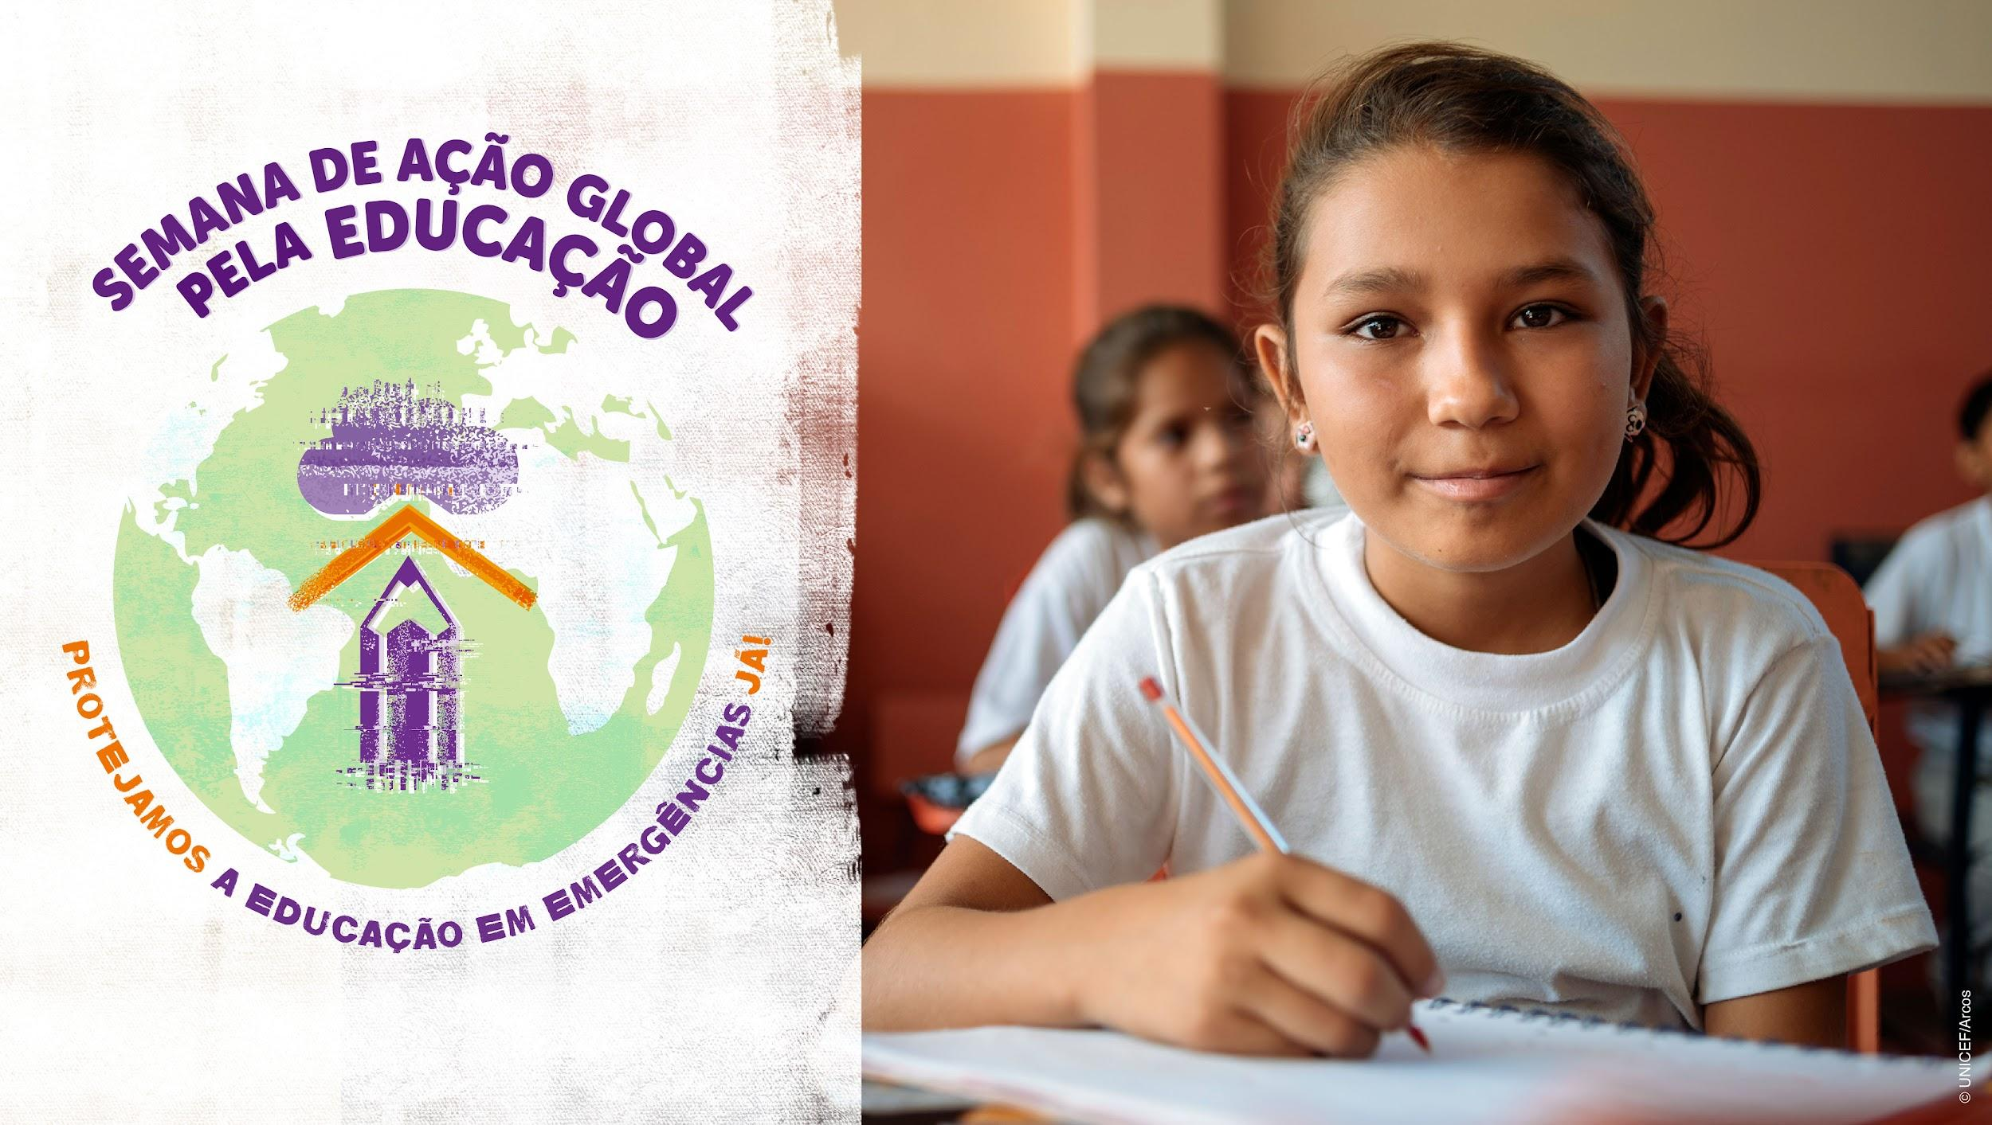
 | #Educação em Emergências: O financiamento público é essencial para garantir a educação pública e gratuita, inclusive em casos de emergência! #GAWE2022 #ProtectEiENow @redclade | 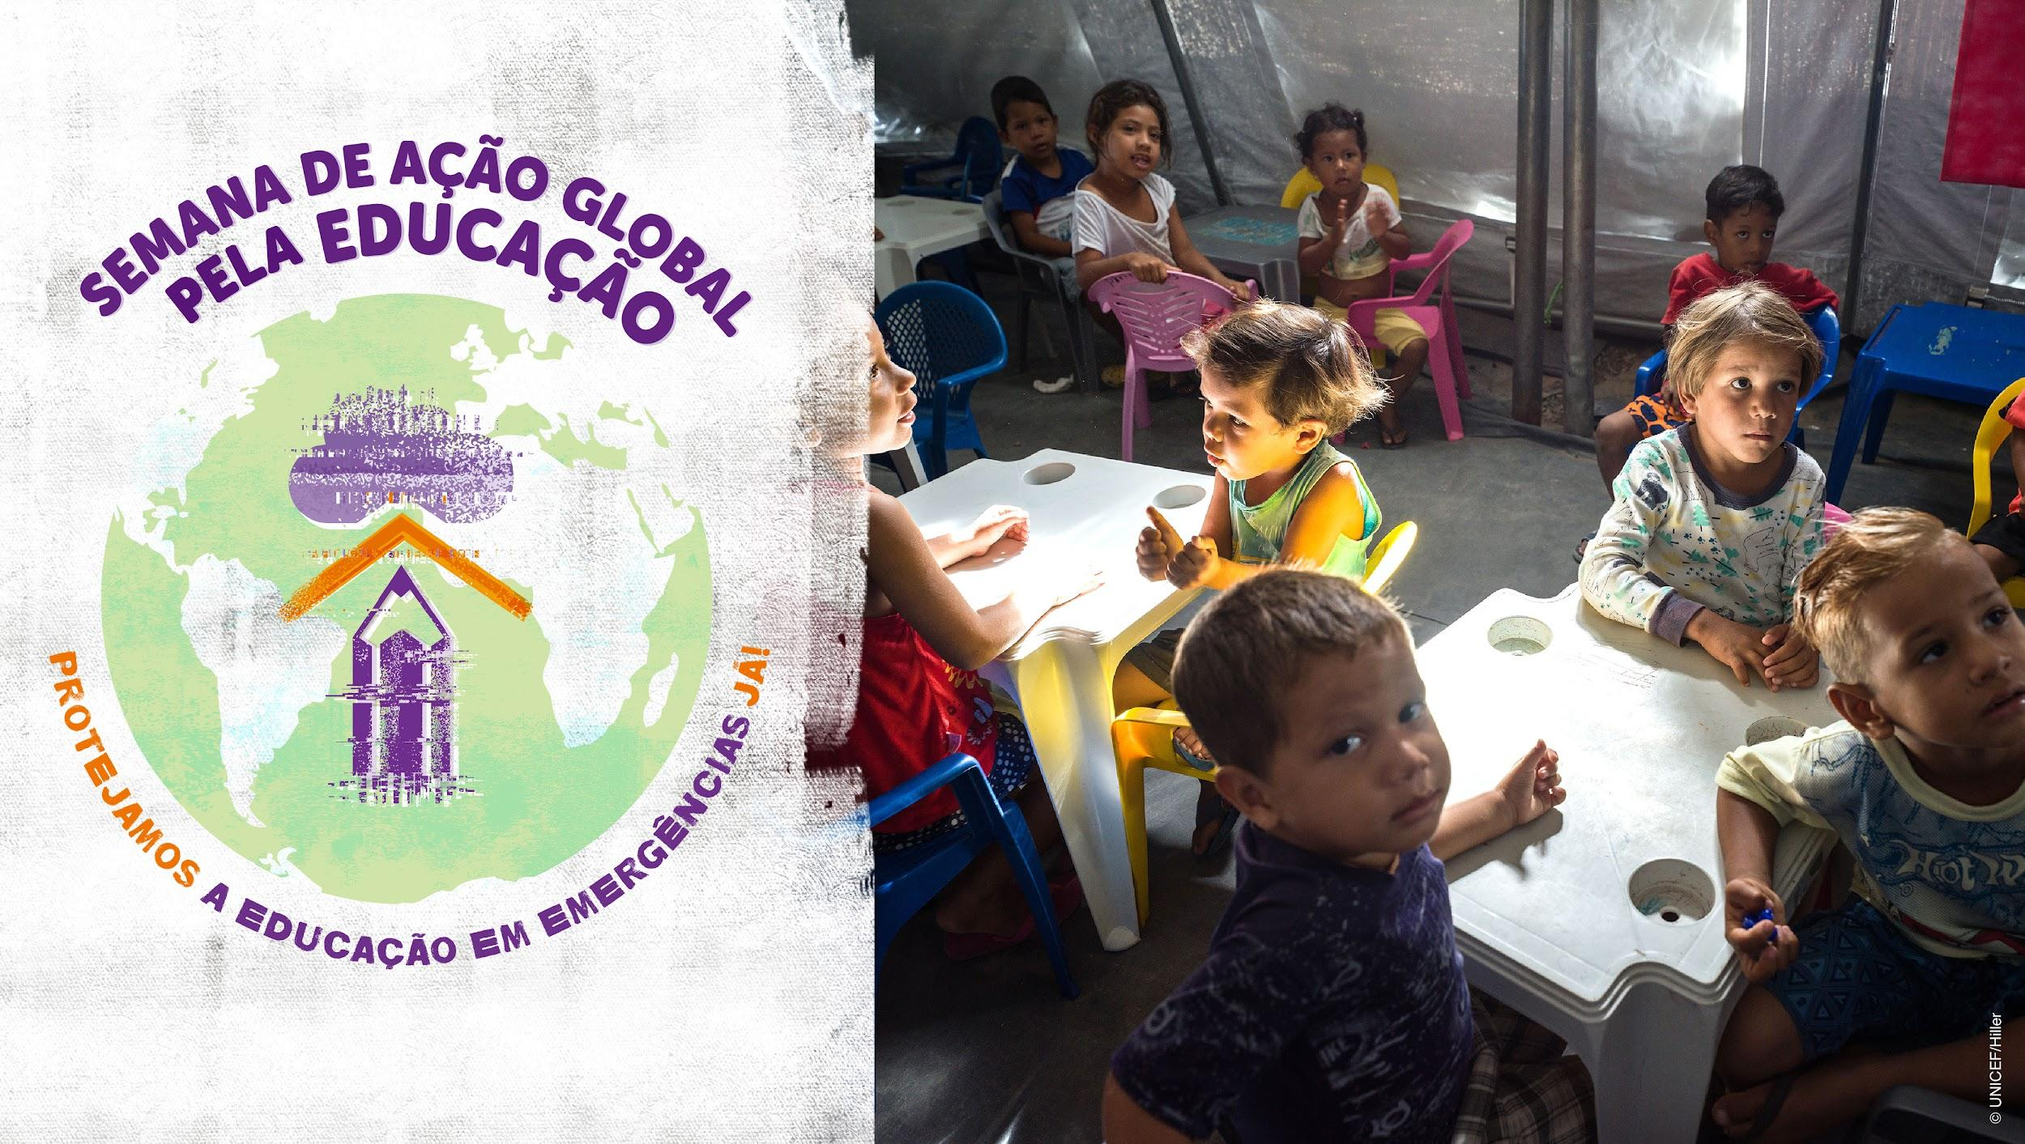
 | A educação inclusiva requer direitos digitais, especialmente em situações de emergência! #GAWE2022 #ProtectEiENow@redclade | 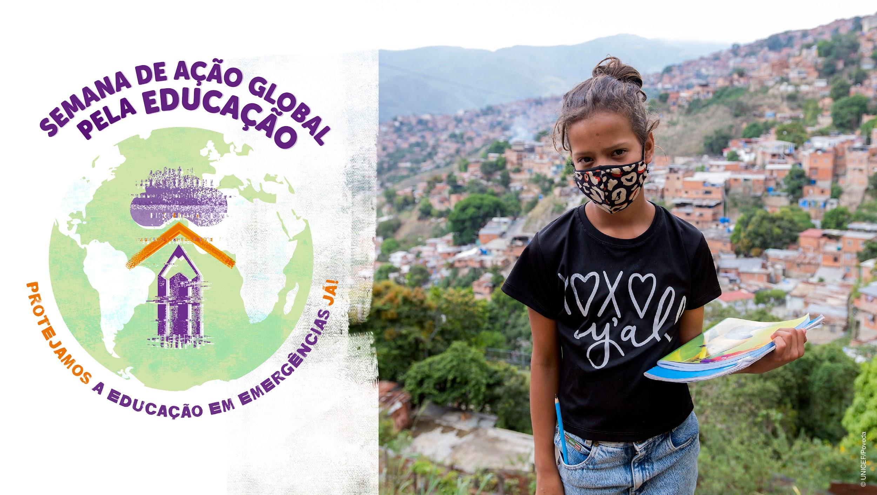
quarta-feira, 27 de abril | Hoje focamos na #Ásia e no #Pacífico. A @ASPBAE está organizando:  'Protejamos a Educação em Emergências Já!: Um Diálogo Regional da Ásia Pacífico'  📣 Sintonize no dia 📅 27 de abril ⏰ 13:00 hora de Manila / 7:00 CET  🔗https://bit.ly/aspbaegawe  #GAWE2022 #ProtectEiENow
 | Hoje unimos forças com a @ASPBAE para apelar a todos os interessados envolvidos na resposta às emergências para que #Protejamos a Educação em Emergências Já! e asseguramos o acesso a uma educação de qualidade e segura em emergências para a #educação em emergências para #mulheres & #meninas e jovens & adultos. #GAWE2022 #ProtectEiENow | 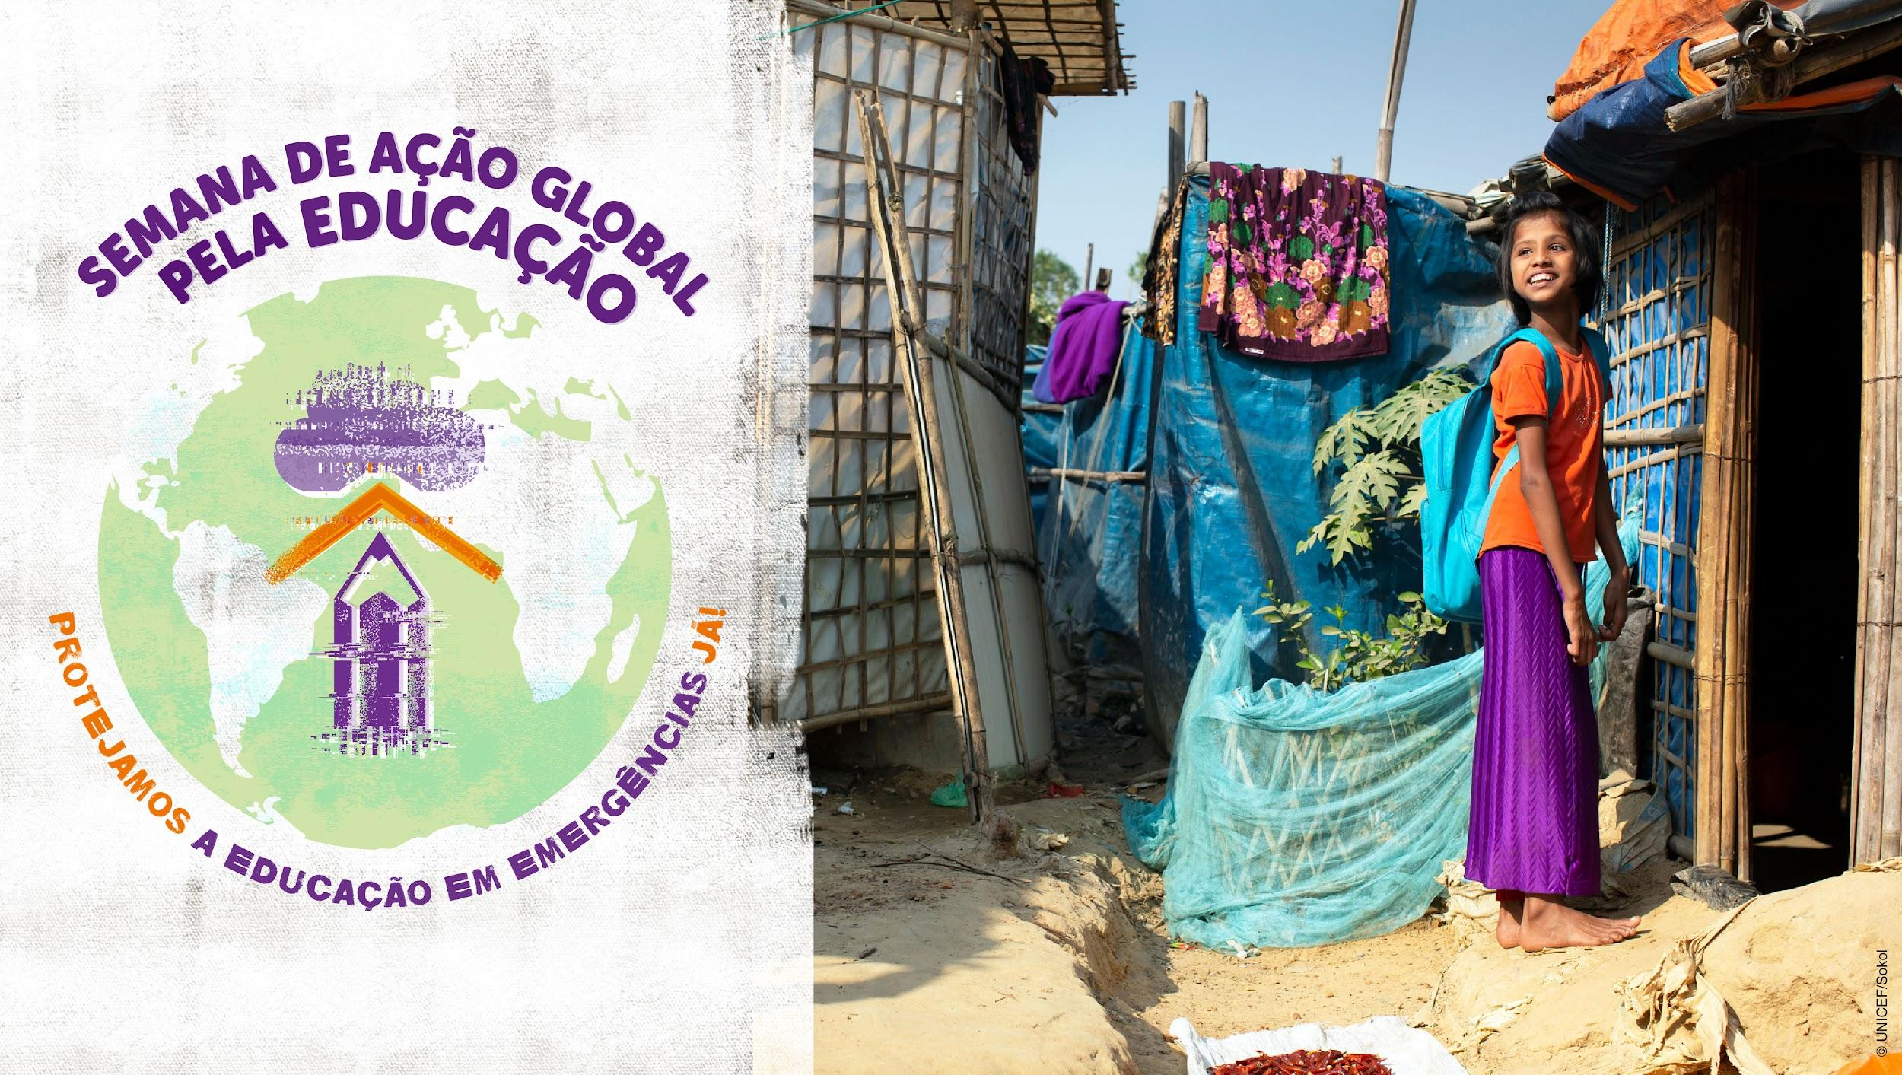
 | Junto com @ASPBAE apelamos aos governos e doadores para que aumentem os orçamentos nacionais de educação para que #GAWE2022 #ProtectEiENow | 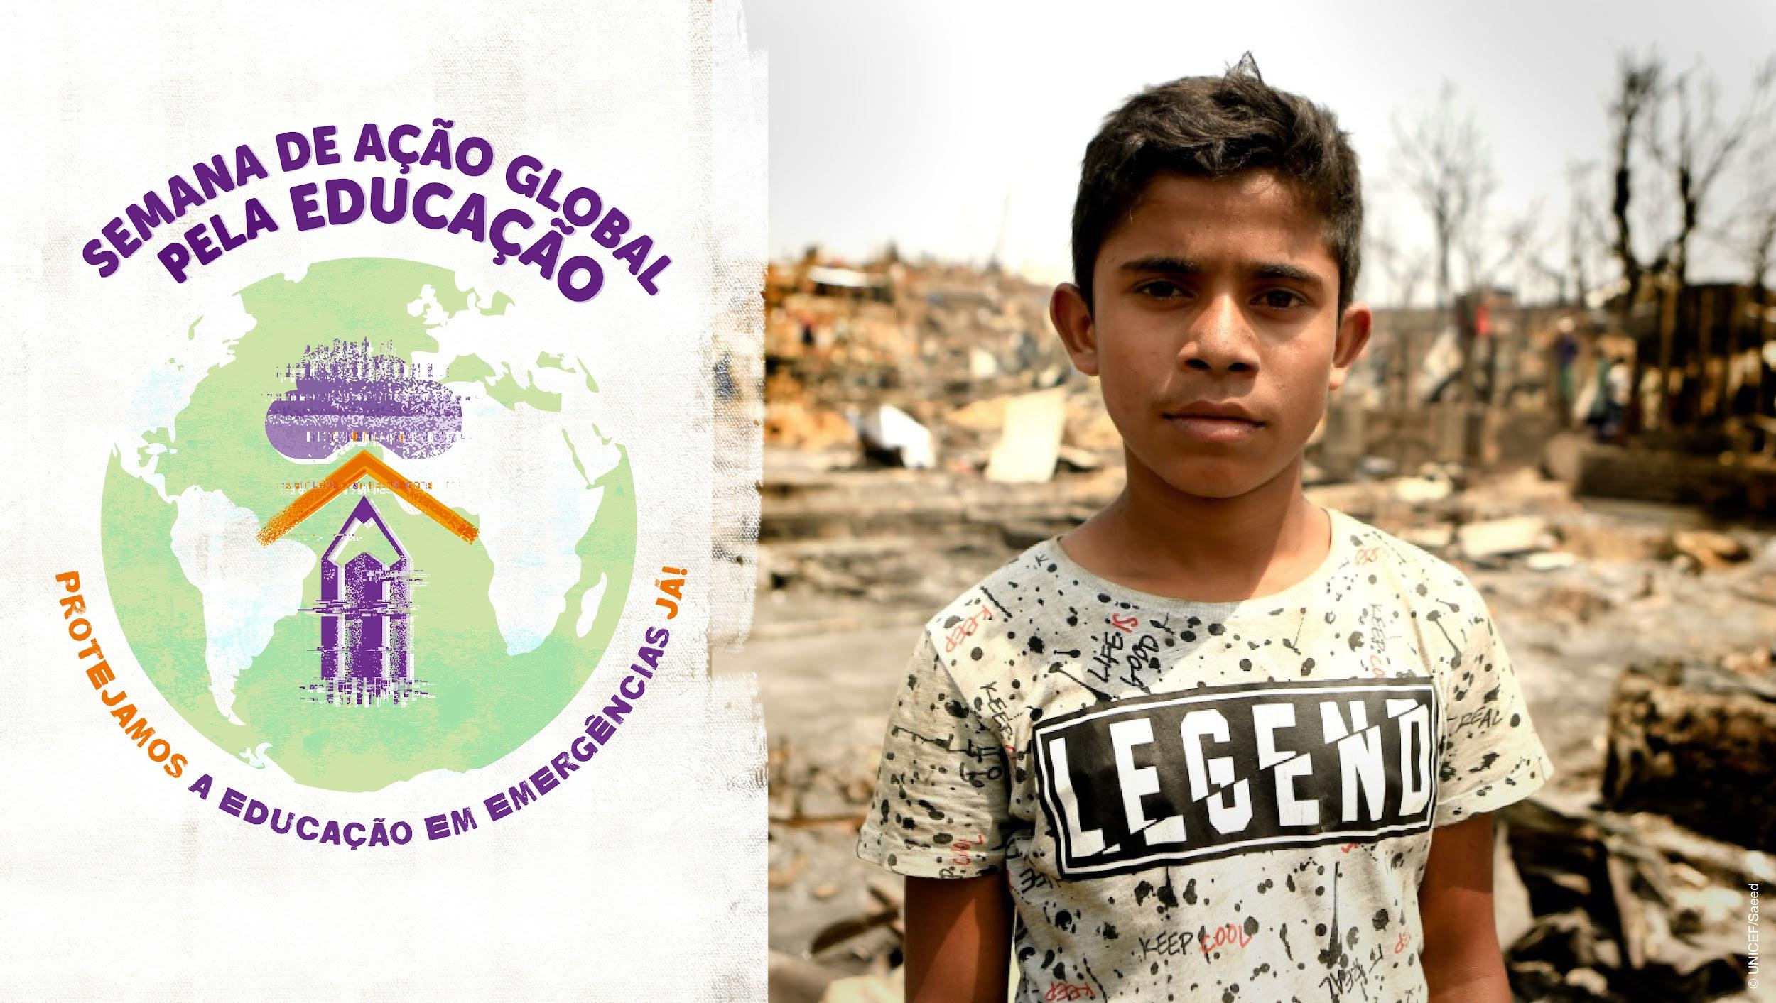
 | Neste #GAWE2022 junto com @ASPBAE apelamos aos governos da região Ásia-Pacífico e de outros países para assegurar que os sistemas de #educação integrem a gestão da redução do risco de desastres e o registro e monitoramento do impacto dos desastres sobre a #educação ##GAWE2022 #ProtectEiENow | 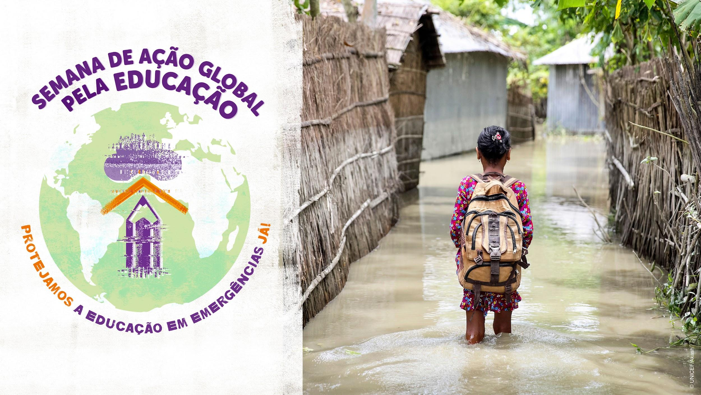
quinta-feira, 28 de abril | Hoje focamos na África! Participe do evento da @AncefaRegional para #GAWE2022 para discutir o que é necessário para que #Protejamos a Educação em Emergências Já! em contextos de conflito e terrorismo.  📅 28 de abril  ⏰ CET 14:00  🔗🔗https://bit.ly/GAWEANCEFA  #ProtectEiENow
 | Em 2021, um pico nos ataques no Sahel Central forçou 5500 escolas a fechar e privou 1 milhão de alunos de seu direito à #educação.  @AncefaRegional apela à @_AfricanUnion @ecowas_cedeao & @G5_Sahel_SE para que #Protejamos a Educação em Emergências Já! & implementemos a #Declaração de Escolas Seguras #GAWE2022 #ProtectEiENow | 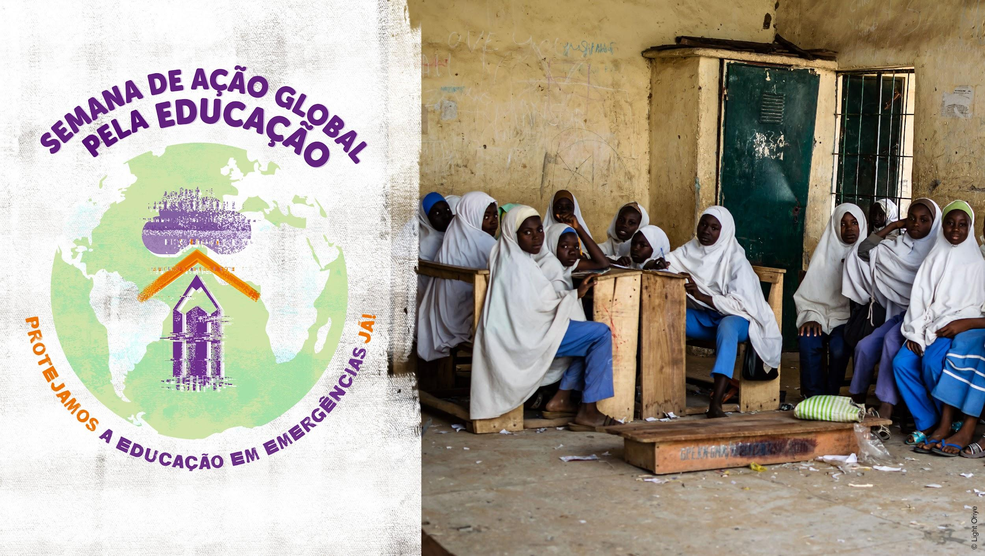
 | Texto curto:  Em situações de emergência,, #meninas, #mulheres e alunos com deficiência enfrentam discriminações múltiplas e cruzadas @AncefaRegional apela aos governos e parceiros da @_AfricanUnion @ecowas_cedeao para que #Protejamos a Educação em Emergências Já! e adotem um planejamento e orçamento inclusivo e que responda às questões de gênero para a #EeE. #GAWE2022 #ProtectEiENow  Texto longo:  Em situações de emergência, #meninas, #mulheres e alunos com deficiência são desproporcionalmente afetadas e enfrentam discriminações múltiplas e cruzadas. @AncefaRegional apela aos governos e parceiros da @_AfricanUnion @ecowas_cedeao para que #Protejamos a Educação em Emergências Já! e adotem um planejamento e orçamento inclusivo e que responda às questões de gênero para respostas a emergências. #GAWE2022 #ProtectEiENow | 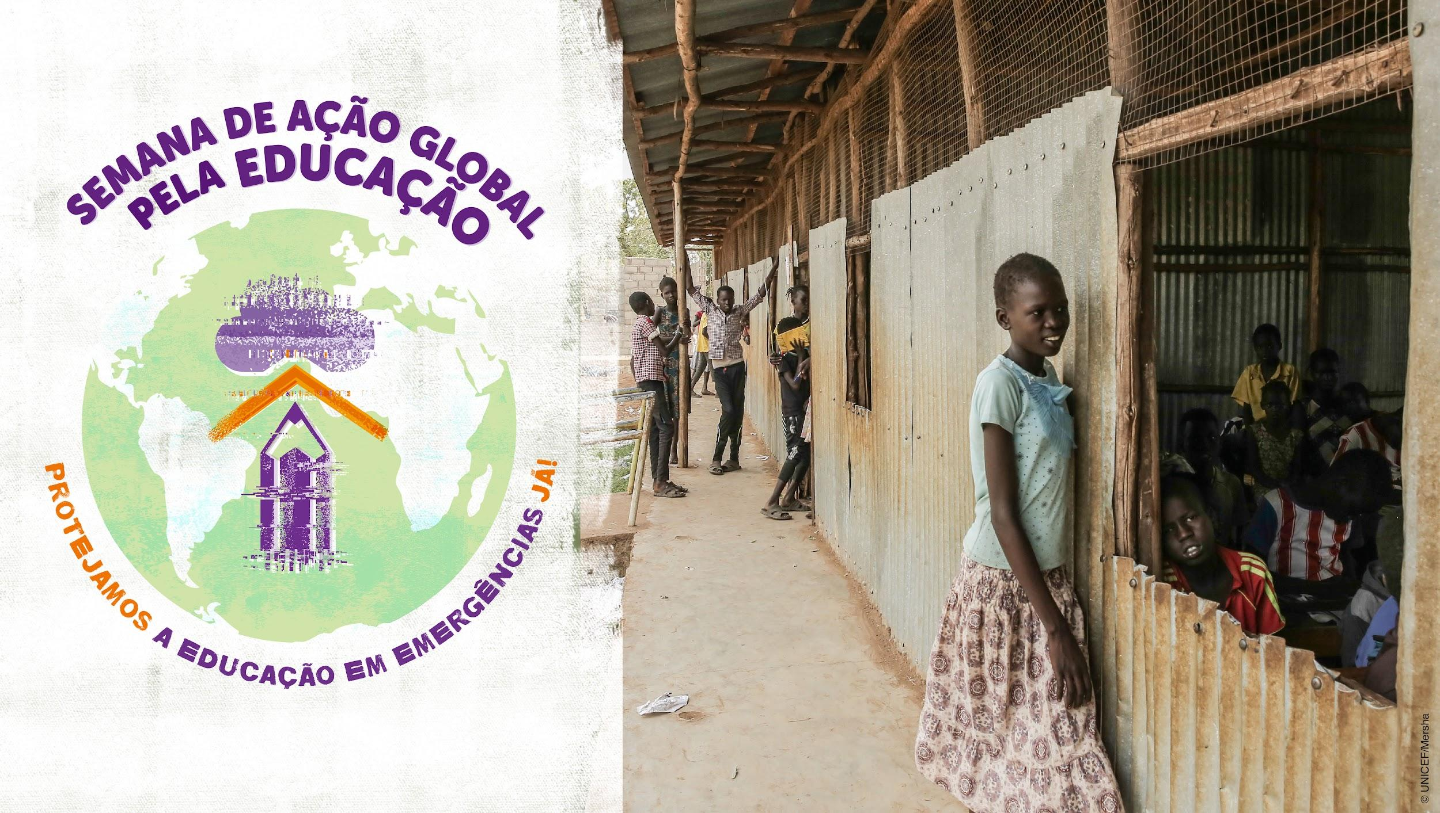
 | A África enfrenta múltiplas crises: desastres climáticos, #COVID19, e conflitos. @AncefaRegional apela aos governos e parceiros da @_AfricanUnion @ecowas_cedeao para que #Protejamos a Educação em Emergências Já! & forneçam financiamento adicional e sustentável para uma #educação de qualidade e eqüitativa para todos, mesmo em situações de emergência. #GAWE2022 #ProtectEiENow | 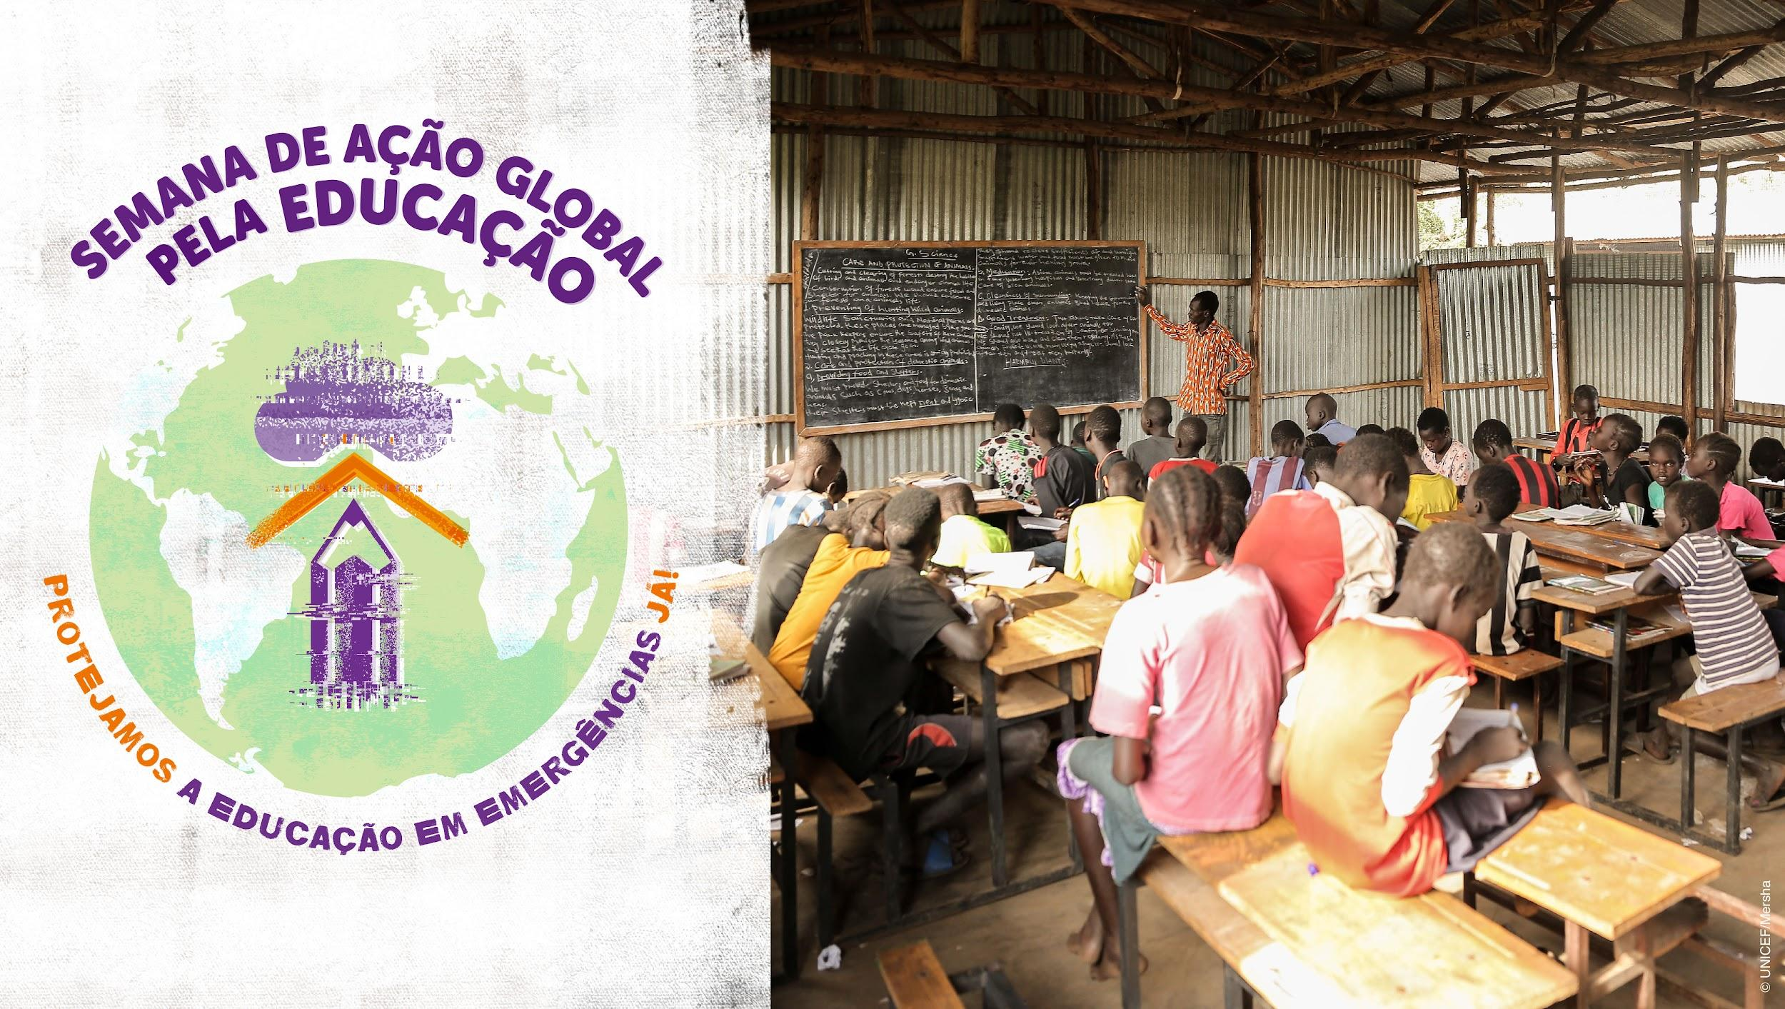
sexta-feira, 29 de abril | Hoje nos concentramos na crise do deslocamento global. Junte-se ao evento de culminação global da #GAWE2022: ‘Acesso equitativo à aprendizagem em situações de deslocamento: Tomando medidas contra a discriminação e a marginalização.’  📅 29 de abril ⏰8:00 EST / 14:00 CET 🔗https://bit.ly/GAWEGLOBAL  #ProtectEiENow
 | O mundo está enfrentando uma crise de deslocamento massivo e de crescimento rápido. Alcançar os @GlobalGoalsUN e particularmente o #ODS4 significa ser capaz de garantir o acesso à uma #educação de qualidade e inclusiva para crianças e alunos que se deslocam dentro e através das fronteiras! #GAWE2022 #ProtectEiENow | 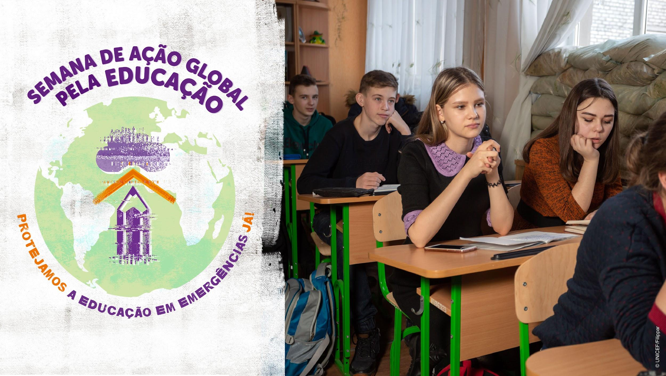
 | Crises, incluindo aquelas em andamento na #Ucrânia, #Afeganistão, #Etiópia, #Iêmen etc sublinharam as múltiplas e intersetoriais discriminações enfrentadas pelos refugiados e deslocados internos que impedem o acesso à uma #educação de qualidade e inclusiva. Junte-se a #GAWE2022 para exigir ação urgente para que #Protejamos a Educação em Emergências Já! | 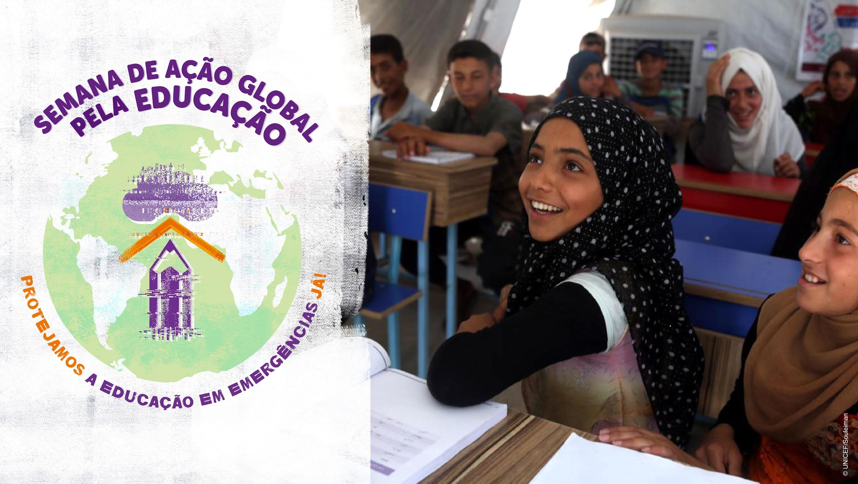
 | Hoje a #GAWE2022 apela aos doadores, @G7, @WorldBank,  @IFC_org, e agências @UN para que  #Protejamos a Educação em Emergências Já! & apoiem os países que acolhem refugiados e deslocados internos para fortalecer seus sistemas nacionais de #educação, inclusive fornecendo financiamento suficiente, sustentável e previsível para a educação. | 